Perubahan (Step 6 – Apply Restrictions)
Ditemukan perbedaan indikator status restriksi antara dokumen perencanaan awal dengan database existing (tb_hotel_rate_custom kolom stop_sell):
- Database Existing : 0 = Open dan 1 = Closed
- Rancangan Awal Step 6 (Google): 1 = Open dan 0 = Closed
- change to Database Existing : 0 = Open dan 1 = Closed

Penambahan Kolom Relasi pada Core Service
- Pembaruan Query CalendarMaterializer: Penambahan kolom hotel_id (diambil dari th.id) pada bagian klausa INSERT dan SELECT di dalam file calendar-materializer.service.ts seperti yang tertera seperti gambar berikut
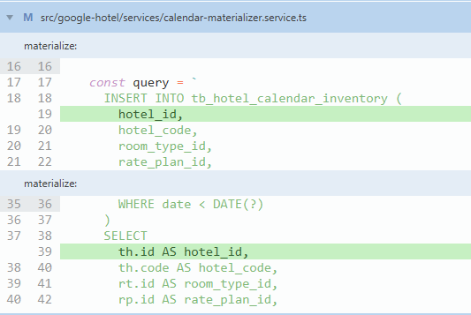

Penyempurnaan PMS Webhook
- Implementasi Swagger DTO: Selesai membuat file pms-webhook.dto.ts. form input variabel untuk event RATE_CHANGE dan RESTRICTION_CHANGE kini sudah muncul dengan rapi dan interaktif di dokumen Swagger. Kemudian update pada pms-webhook.controller.ts sebagai berikut
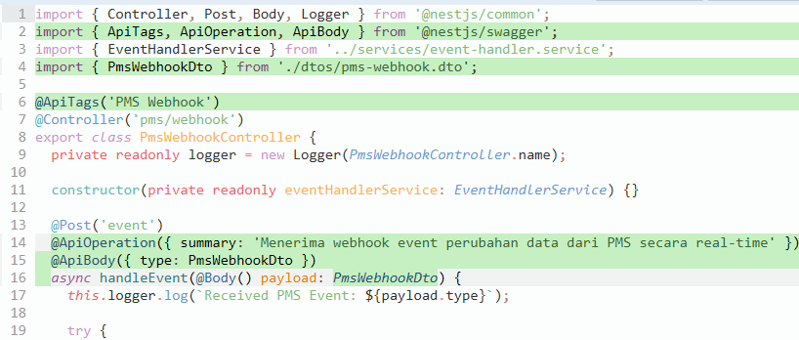
- Penyelesaian Error Kompilasi (TypeScript): Mengatasi error kompilasi TypeScript pada PmsWebhookController dengan menerapkan operator fallback untuk nilai default (?? 0 / ?? false)
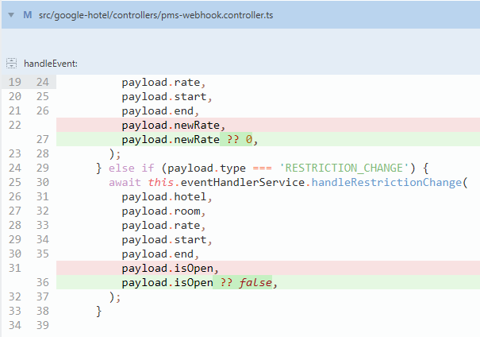
- Penyelarasan Tipe Data Relasi:
Perbaiki bug pada klausa WHERE di dalam file event-handler.service.ts. Filter pencarian yang sebelumnya berbasis kode rt.code dan rp.code dialihkan menggunakan Id numerik asli database sesuai dengan kondisi data lapangan (rt.id = ? dan rp.id = ?)
